МУНИЦИПАЛЬНОЕ БЮДЖЕТНОЕ ДОШКОЛЬНОЕ ОБРАЗОВАТЕЛЬНОЕ
УЧРЕЖДЕНИЕ «ДЕТСКИЙ САД №23 ст. АРХОНСКАЯ»
МО – ПРИГОРОДНЫЙ РАЙОН РСО – АЛАНИЯ
363120, ст. Архонская, ул. Ворошилова, 44 т.8 (867-39) 3-12-79 e-mail:tchernitzkaja.ds23@yandex.ru

Утверждаю
Заведующий МБДОУ
«Детский сад №23 ст. Архонская»
_________Л.В.Черницкая

КОНСПЕКТ ООД

по художественно-эстетическому развитию

«Ягодки-малинки»

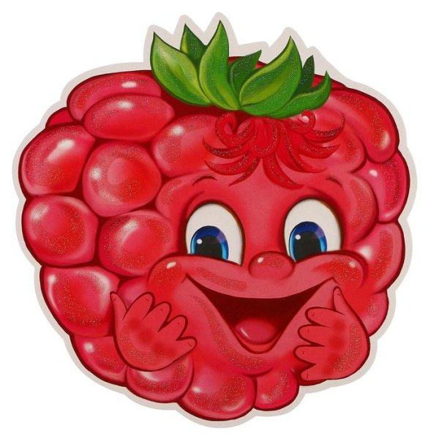

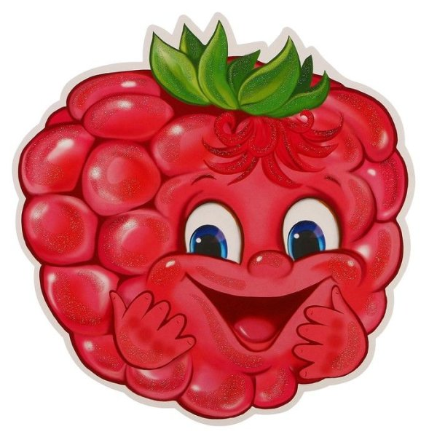

Воспитатель: Лакиза Ю.П.
Младшая группа, 2022-2023 уч.год
ст.Архонская

Цель: Закреплять навык рисования красками способом примакивания пальцев к листу бумаги.

Задачи:
Образовательные:
Продолжать знакомить детей с рисованием красками нетрадиционным способом.
Закреплять название цвета (красный).
Закреплять умение различать количество предметов (один – много).
Технические навыки:
Продолжать учить обмакивать палец в краску.
Рисовать плотно примакивая палец к листу бумаги.
Вытирать палец салфеткой.
Развивающие:
Развивать внимание, речь, память, мелкую моторику.
Воспитательные:
Воспитывать интерес к нетрадиционной технике рисования.

Интеграция образовательных областей: Познавательное развитие, Речевое развитие, Физическое развитие, Художественно-эстетическое развитие, Социально-коммуникативное развитие.

Материал:
для воспитателя: игрушка медведь, корзина, 2 картинки с изображением ягод на веточке (много ягод и одна ягода).
для детей: разведенная гуашь красного цвета, заготовка из бумаги, изображающая корзину, влажные салфетки.

Ход деятельности
1. Вводная часть.
Игровая мотивация.
Раздается стук в дверь.
- Ребята, послушайте, кто-то стучит в дверь! Пойдемте, посмотрим, кто пришел к нам в гости!
Воспитатель вносит игрушку-медведя.
- Кто же это? Правильно, это мишка, а зовут его Топтыжка. Давайте поздороваемся с гостем! Скажем все вместе: «Здравствуй Мишка Топтыжка!»
- Потрогайте, какая у него шубка! (дети гладят мишку)
- Дети, какая шубка у Топтыжки? Марк, какая...? (мягкая, пушистая)
- А что же нам принес мишка Топтыжка? (корзинку)
- Да, это корзинка. Давайте посмотрим, что в ней лежит.
Достаю из корзины картинку с изображением ягоды не веточке.
- Это картинка, а что же нарисовано на ней? (ягодки)
- Сколько ягодок висит на веточке? (одна)
- Молодцы, одна ягодка. Покажите мишке один пальчик.
- Смотрите, что еще принес нам мишка Топтыжка!
Достаю из корзины картинку с изображением нескольких ягод не веточке.
- Сколько ягод на этой веточке? (много)
- Дети, скажите, сколько?
- Покажите много пальчиков!
- Ребята, а вы любите кушать ягоды?
- И мишка Топтыжка тоже очень любит ягодки!

Постановка цели.
- Давайте порадуем нашего гостя и нарисуем для него полные корзины ягод.

Показ.
- Посмотрите, у меня уже есть корзина, но она пустая. Давайте мы ее наполним ягодками.
- А помогут нам волшебные краски. Какого цвета краску мы возьмем, что бы нарисовать ягодки? (красную) Ты согласна, Катя, а Андрей как думает...?
- Рисовать мы будем необычным способом. Смотрите, я складываю пальцы в кулачек, а один пальчик отгибаю и набираю на него краску. Одной рукой я придерживаю корзину, а пальчик с краской прикладываю к бумаге. Получилась ягодка. И так рисую много ягод. Потом вытираю пальчик салфеткой.

Пальчиковая гимнастика.
- Что бы подготовить ваши пальчики к работе, давайте с ними немного поиграем.
Ягодка по ягодке я кладу в корзинку.
Ягодка по ягодке, спелую малинку.
Раз, два, три, четыре, пять,
Любит пальчик рисовать!
- Теперь садитесь за столы. Сидеть надо правильно, спина прямая, ноги вместе.
- Давайте вспомним, как мы будем рисовать. Сожмем пальцы в кулачек, а один отогнем. Набираем на него краску, а затем прикладываем к бумаге.
- Молодцы, все правильно, начинайте рисовать.

2. Выполнение работы детьми.
Слежу за осанкой детей, за правильной техникой рисования. Даю советы, указания по выполнению работы. Помогаю, если вижу, что ребенку требуется помощь. Побуждаю нарисовать больше ягодок, что бы мишке понравилось.

3. Анализ работ.
По мере окончания, собираю работы и располагаю на доске. После того, как все закончили, предлагаю детям подойти и посмотреть на рисунки.
- Ребята, какие вы молодцы! Ягодки получились красивые, сочные, яркие!
- Каким цветом вы нарисовали ягодки?
- Сколько же ягодок вы нарисовали?
- Посмотри, Топтыжка, как ребята постарались.
Хвала от мишки. ( Спасибо, ребята, какие замечательные ягодки в корзинках вы для меня нарисовали, так и хочется их попробовать.)
- Мишке понравились ваши рисунки. Посмотрите, он улыбается. Давайте ему тоже улыбнемся!
- И попросим, что бы Топтыжка остался с нами поиграть. А ваши красивые рисунки мы покажем мамам, согласны?

